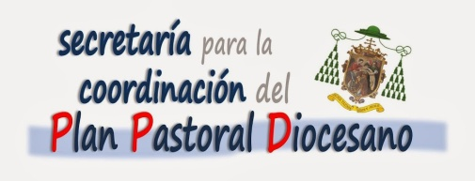
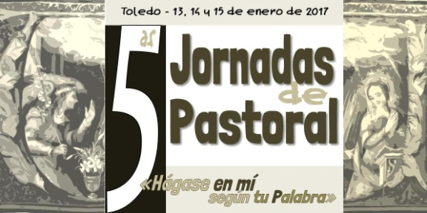

15 de enero de 2017

Desde ayer se celebran en Toledo

MONSEÑOR DON CÉSAR FRANCO: “HAY QUE COLOCAR LA PALABRA DE DIOS EN EL CENTRO DE LA VIDA DE LA IGLESIA”

En la inauguración de las V Jornadas de Pastoral el arzobispo de Toledo, don Braulio Rodríguez, insistió en la necesidad de conocer la Escritura, y “las Jornadas de Pastoral persiguen entrar en este conocimiento”.

La ciudad de Toledo acoge desde ayer viernes, 13 de enero y hasta mañana domingo, 15 de enero, las V Jornadas de Pastoral, que se celebran con el lema “Hágase en mí según tu Palabra”, y que reúnen a unas 750 personas procedentes de toda la Archidiócesis. El arzobispo de Toledo, don Braulio Rodríguez Plaza, en la inauguración de las Jornadas que tuvo lugar ayer insistió en la necesidad de conocer la Escritura, y “las Jornadas de Pastoral persiguen entrar en este conocimiento y para ello nos servirán las tres ponencias de monseñor don César Augusto Franco, obispo de Segovia y las experiencias diocesanas y extradiocesanas que se darán a conocer estos días”.
Asimismo señaló que las Jornadas de Pastoral “son también entrar en un ambiente, una convivencia y vivencia de nuestra fe y de la belleza de la Revelación de Dios, cuyas huellas están en nuestras calles, en nuestras iglesias y en nuestra Catedral”.
Don Braulio dijo a todos los presentes, haciendo referencia a una homilía del Papa Emérito Benedicto XVI, que “la Palabra de Dios es la verdadera estrella ante la incertidumbre” e invitó a todos los asistentes a que “nos dejemos guiar por la Estrella que es la Palabra de Dios, pudiendo ser nosotros estrellas para los demás”.
Además manifestó que “no se trata de escuchar sólo palabras leídas sino que al oír las Palabras de la Escritura se escuche el Verbo de Dios que es Cristo”.
Primera Conferencia
En la primera conferencia, titulada “La Palabra de Dios, el corazón de toda actividad eclesial” (Verbum Domini,2; Evangelii Gaudium, 174), el obispo de Segovia y presidente de la Comisión Episcopal de Enseñanza y Catequesis de la Conferencia, en la introducción, manifestó que “hay que dar una dimensión misionera y de anuncio del Evangelio a toda nuestra acción pastoral”, y para ello “hay que revalorizar la Palabra de Dios en los procesos de iniciación cristiana y en la vida de las familias”.
Monseñor don César Franco comentó que “es necesario colocar la Palabra de Dios en el centro de la Vida de la Iglesia porque supone colocar a Cristo en el centro”. En este sentido –haciendo referencia a la Encíclica Evangelium Gaudium- expresó que “ es indispensable que la Palabra de Dios esté en el corazón de la actividad eclesial”.
“Es fundamental la Palabra de Dios en la catequesis y es necesario que la Iglesia haga esfuerzos por transmitir la Palabra de Dios”, indicó don César Franco, que –siempre haciéndose eco de los textos de los Santos Padres como Verbum Domini- “la Escritura sea proclamada, leída, vivida y acogida como Palabra de Dios en el seno de la tradición apostólica”.
“La Iglesia vive de una tradición que se remonta a Dios que nos ha hablado en último término en Jesucristo”, dijo don César Franco, ante el auditorio reunido en el Colegio “Nuestra Señora de los Infantes” de Toledo, que comentó que “la Sagrada Tradición y la Sagrada escritura constituye un solo depósito sagrado confiado a la Iglesia”.
Además resaltó que la Palabra de Dios tiene un autor que es el Espíritu Santo y por eso la Palabra de Dios tiene que ser interpretada por el Espíritu Santo que inspira. Monseñor don César Franco recordó las tres normas del Concilio Vaticano II para leer la Palabra de Dios: unidad de la Escritura; leer la escritura en la tradición viva de la Iglesia y estar atentos a la analogía de la fe.
Por último el obispo de Segovia, que realizó su ponencia durante aproximadamente una hora y cuarto, destacó que “Jesús actualiza la Palabra de Dios”.

En la tarde del sábado, además de la segunda ponencia de Monseñor Franco, tienen lugar las experiencias extradiocesanas que darán a conocer testimonios e iniciativas de otras diócesis de España y de fuera de ella, como Italia, recibiendo de este país la visita de la Comunidad Papa Juan XXIII y de Francesca Cocchini, que presentará las Catequesis del Buen Pastor. También en el área de redes sociales y procedente de Pamplona estará Juan Jesús Pardo, director ejecutivo de Argument y en el Área de Tierra Santa, Fray Aquilino Castillo, guardián del Convento de Monte Sión (Jerusalén), expondrá su testimonio en Tierra Santa.
Experiencias Diocesanas
Ayer por la tarde después de la inauguración se presentaron nueve Experiencias Diocesanas, a cargo de parroquias, delegaciones y movimientos de la Archidiócesis de Toledo. El primer bloque estuvo dedicado a la Vida Consagrada (comunidades religiosas que darán a conocer su trabajo en torno a la Palabra); a Tierra Santa con testimonios de peregrinos diocesanos; a la Liturgia, con la experiencia de formación de lectores, encuentros de oración, ...); a los Jóvenes con la presentación de los itinerarios formativos Iforma y SígueLE); al Catecumenado, con la experiencia de celebración de la Palabra en las Comunidades Neocatecumenales. El segundo bloque, con las experiencias de Evangelización, con iniciativas como Domus Misericordiae; en Ocio, con todas las actividades de formación el ámbito del ocio y el tiempo libre; en Caridad y Familias con la presentación de Familias de Emaús; y en el Área de catequesis, los itinerarios de catequesis de iniciación, mistagógica y oratorios de niños.

Finalizó la Jornada del viernes, con un homenaje al Cardenal Cisneros, con una visita nocturna a la Catedral Primada, a la que asistieron más de 250 personas, que recorrieron los espacios y capillas de la Catedral relacionados con Cisneros y su obra. Un itinerario catequético con el que en las Jornadas de Pastoral se hace también un homenaje a Cisneros.

Más información (horarios, fotografías..):
http://planpastoraldiocesano.blogspot.com.es/
Twitter: @JdPastoral
Facebook: Ppd Toledo

